Česká kuželkářská asociace

Sportovně technická komise

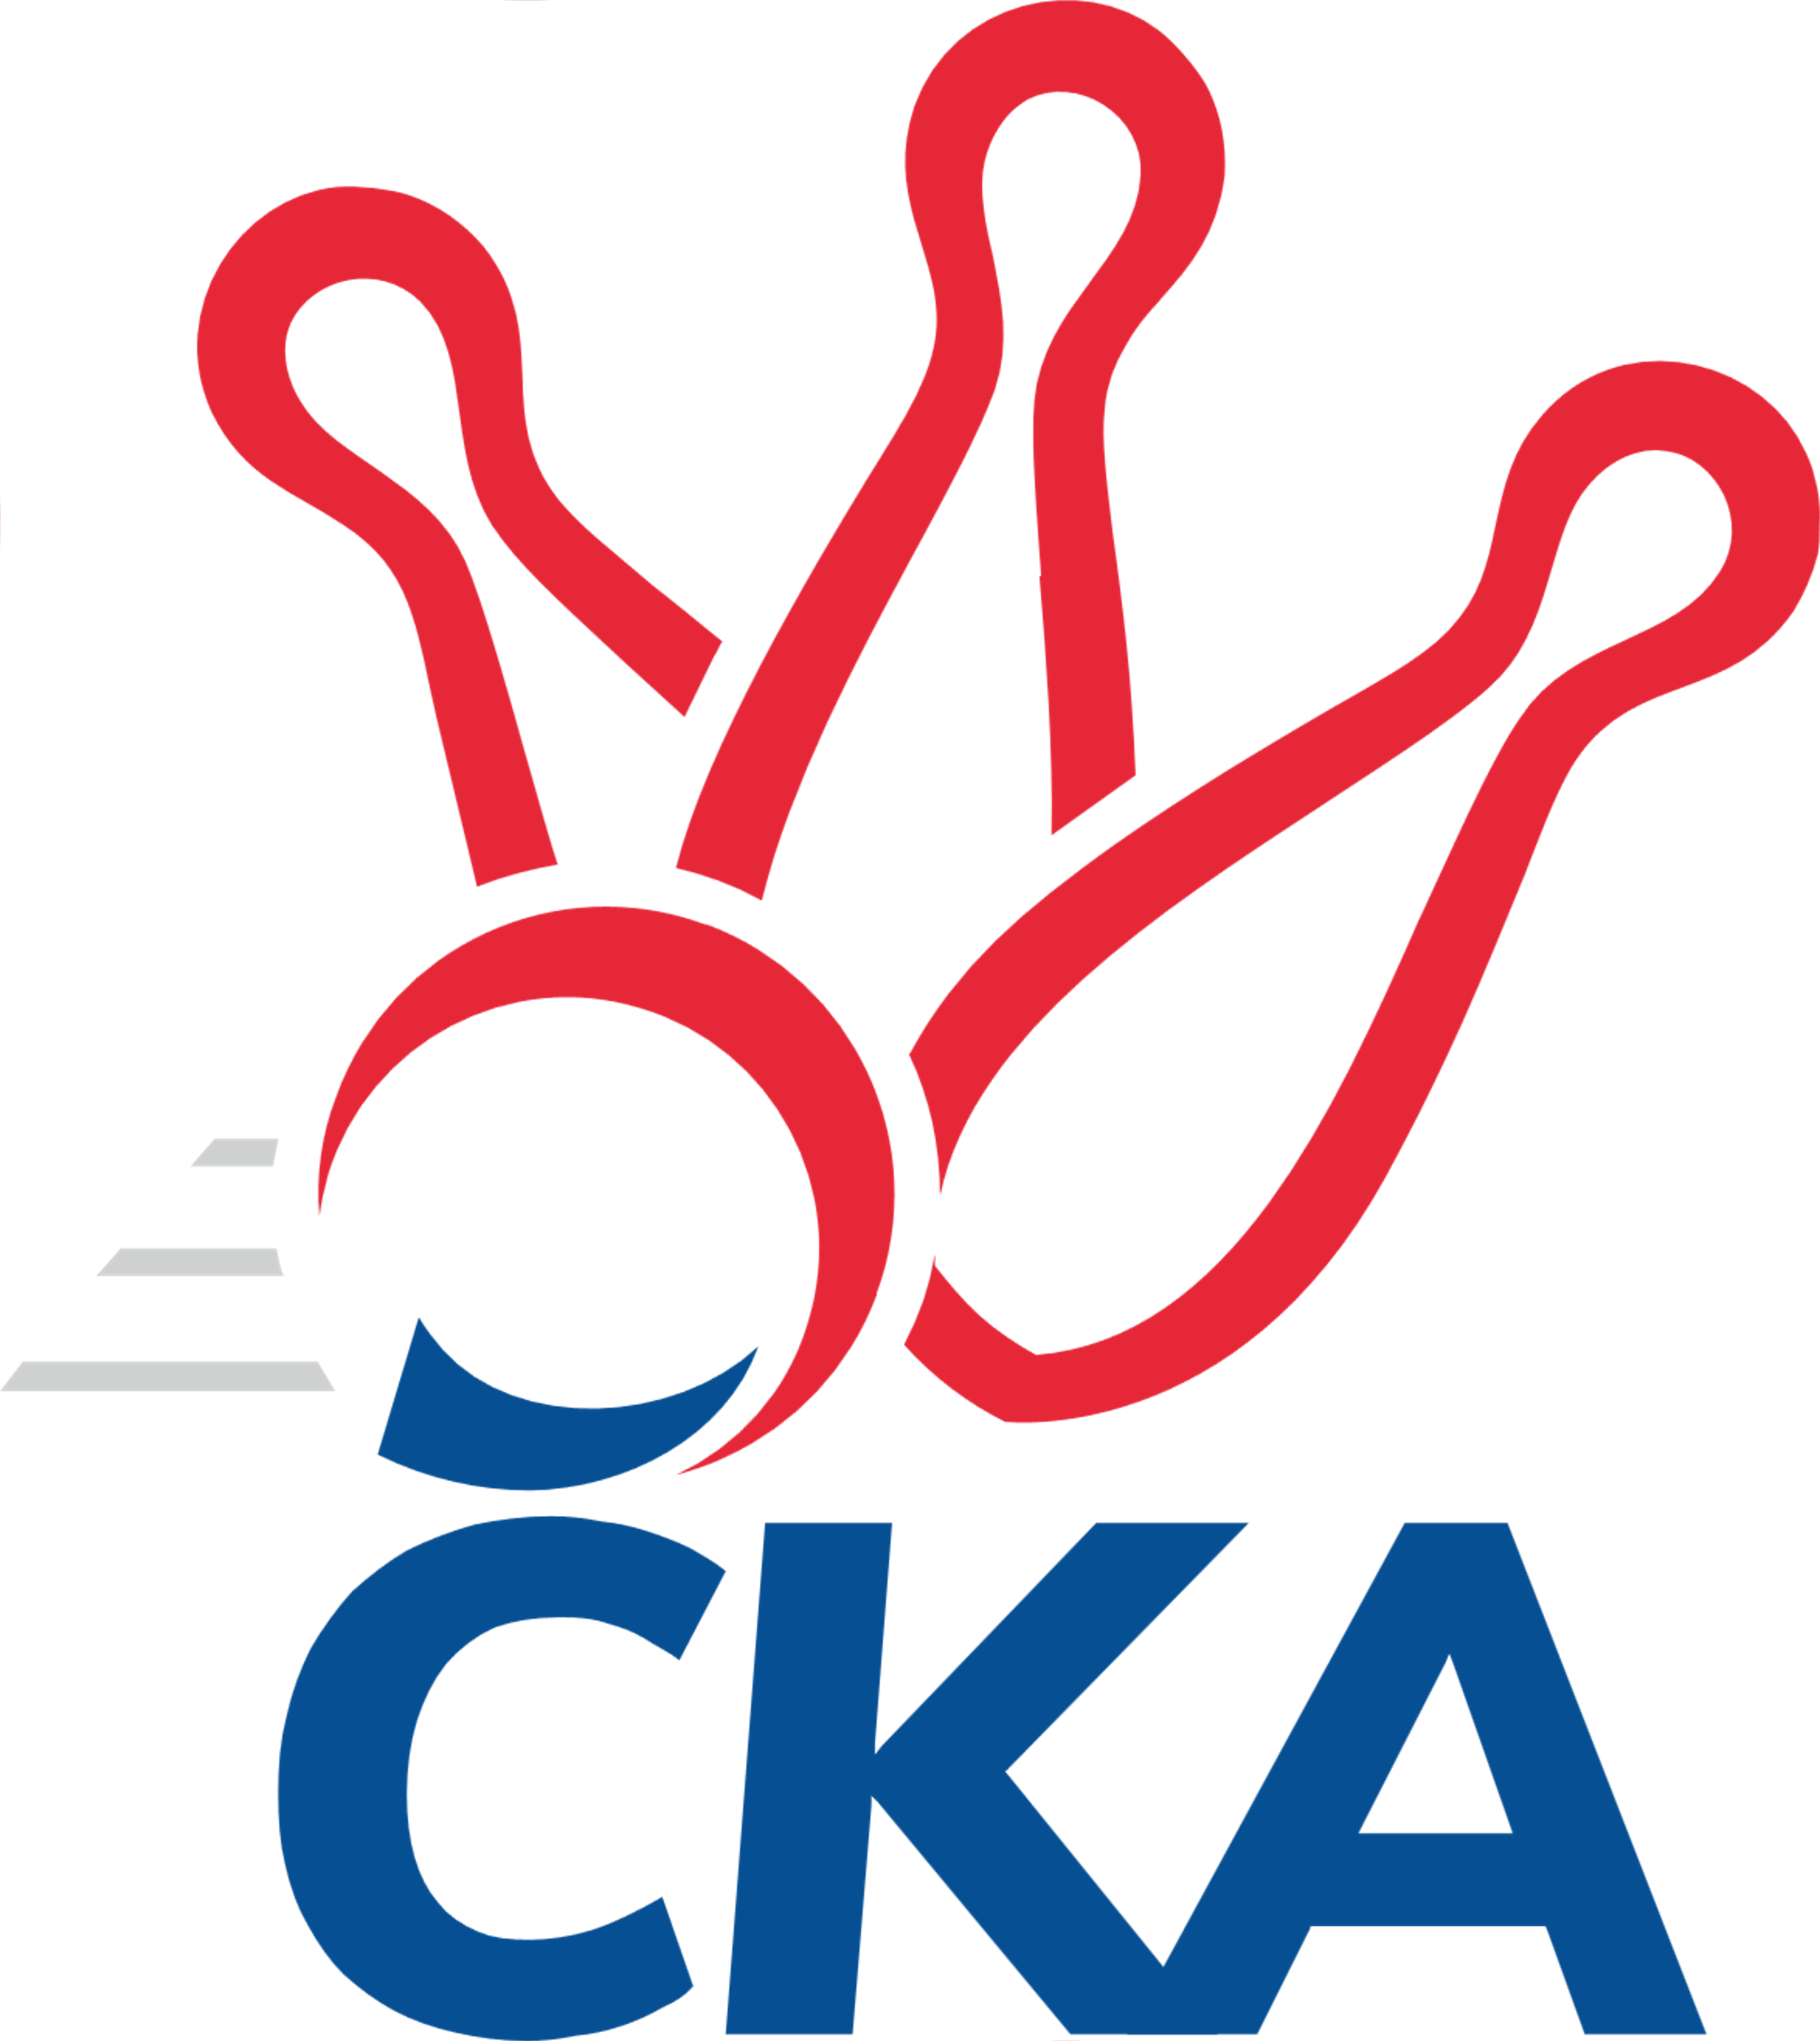

Rozlosování a adresář

1. KLD C
2021/2022

ADRESÁŘ DRUŽSTEV

TJ Jiskra Nová Bystřice  Kuželna TJ Jiskra Nová Bystřice  Hradecká 310  378 33 Nová Bystřice | vedoucí družstva  👤 Martin Pýcha  605 988 712  pychacci@seznam.cz | organizační pracovník  👤 Marek Chvátal  607 558 932  kuzelkynb@seznam.cz
TJ Centropen Dačice  Kuželna TJ Centropen Dačice  Sokolská 565/V  380 01 Dačice | vedoucí družstva  👤 Václav Zajíc  602 486 105  zajicovi.dacice@seznam.cz | organizační pracovník  👤 Václav Zajíc  602 486 105  zajicovi.dacice@seznam.cz
TJ Lokomotiva Č. Velenice  Kuželna České Velenice  U Stadionu 195  378 10 České Velenice | vedoucí družstva  👤 Miloš Navrkal  602 312 250  milosnavrkal@seznam..cz | organizační pracovník  👤 Zdeněk Dvořák  734 171 946  zdprojekt@email.cz
TJ Slovan Kamenice n. L.  Kuželna Kamenice  U Kulturního domu 170  394 70 Kamenice nad Lipou | vedoucí družstva  👤 Václav Rychtařík ml.  733 121 491  vasek.rychtarik@seznam.cz | organizační pracovník  👤 Petr Šindelář  607 879 316  webkamenice@seznam.cz
TJ Třebíč  Kuželna TJ Třebíč  Fügnerova 1226/10  674 01 Třebíč | vedoucí družstva  👤 Petr Dobeš  603 545 657  petr.do@volny.cz | organizační pracovník  👤 Milan Lenz  603 590 456  lenzm@volny.cz
SK Žižkov Praha  Kuželna SK Žižkov Praha  Pitterova 5  130 00 Praha 3 | vedoucí družstva  👤 František Rusín  704 109 118  rusin.frantisek@seznam.cz | organizační pracovník  👤 Michal Truksa  603 151 727  kuzelky.zizkov@gmail.com
ROZLOSOVÁNÍ ZÁKLADNÍ ČÁSTI
Podzimní část
1. kolo Rozhodčí
26.09.2021 ne 10:00 1-4 TJ Slovan Kamenice n. L. – TJ Jiskra Nová Bystřice Pavel Šindelář
26.09.2021 ne 10:00 1-4 TJ Třebíč – SK Žižkov Praha Milan Lenz
26.09.2021 ne 10:00 1-4 TJ Centropen Dačice – TJ Lokomotiva Č. Velenice Stanislav Kučera
2. kolo Rozhodčí
03.10.2021 ne 10:00 1-4 SK Žižkov Praha – TJ Centropen Dačice Michal Truksa
03.10.2021 ne 10:00 1-4 TJ Jiskra Nová Bystřice – TJ Lokomotiva Č. Velenice Marek Chvátal
03.10.2021 ne 10:00 1-4 TJ Slovan Kamenice n. L. – TJ Třebíč Pavel Šindelář
3. kolo Rozhodčí
17.10.2021 ne 10:00 1-4 TJ Centropen Dačice – TJ Slovan Kamenice n. L. Stanislav Kučera
17.10.2021 ne 10:00 1-4 TJ Třebíč – TJ Jiskra Nová Bystřice Milan Lenz
17.10.2021 ne 10:30 1-4 TJ Lokomotiva Č. Velenice – SK Žižkov Praha Miloš Navrkal
4. kolo Rozhodčí
07.11.2021 ne 10:00 1-4 TJ Třebíč – TJ Centropen Dačice Milan Lenz
07.11.2021 ne 10:00 1-4 TJ Slovan Kamenice n. L. – TJ Lokomotiva Č. Velenice Pavel Šindelář
07.11.2021 ne 10:00 1-4 TJ Jiskra Nová Bystřice – SK Žižkov Praha Marek Chvátal
5. kolo Rozhodčí
14.11.2021 ne 10:00 1-4 TJ Centropen Dačice – TJ Jiskra Nová Bystřice Stanislav Kučera
14.11.2021 ne 10:00 1-4 SK Žižkov Praha – TJ Slovan Kamenice n. L. Michal Truksa
14.11.2021 ne 10:30 1-4 TJ Lokomotiva Č. Velenice – TJ Třebíč Miloš Navrkal
6. kolo Rozhodčí
21.11.2021 ne 10:00 1-4 TJ Jiskra Nová Bystřice – TJ Slovan Kamenice n. L. Marek Chvátal
21.11.2021 ne 10:00 1-4 SK Žižkov Praha – TJ Třebíč Michal Truksa
21.11.2021 ne 10:30 1-4 TJ Lokomotiva Č. Velenice – TJ Centropen Dačice Miloš Navrkal
Jarní část
7. kolo Rozhodčí
23.01.2022 ne 10:00 1-4 TJ Centropen Dačice – SK Žižkov Praha Stanislav Kučera
23.01.2022 ne 10:00 1-4 TJ Třebíč – TJ Slovan Kamenice n. L. Milan Lenz
23.01.2022 ne 10:30 1-4 TJ Lokomotiva Č. Velenice – TJ Jiskra Nová Bystřice Miloš Navrkal
8. kolo Rozhodčí
13.02.2022 ne 10:00 1-4 SK Žižkov Praha – TJ Lokomotiva Č. Velenice Michal Truksa
13.02.2022 ne 10:00 1-4 TJ Slovan Kamenice n. L. – TJ Centropen Dačice Petr Šindelář
13.02.2022 ne 10:00 1-4 TJ Jiskra Nová Bystřice – TJ Třebíč Marek Chvátal
9. kolo Rozhodčí
20.02.2022 ne 10:00 1-4 TJ Centropen Dačice – TJ Třebíč Stanislav Kučera
20.02.2022 ne 10:00 1-4 SK Žižkov Praha – TJ Jiskra Nová Bystřice Michal Truksa
20.02.2022 ne 10:30 1-4 TJ Lokomotiva Č. Velenice – TJ Slovan Kamenice n. L. Miloš Navrkal
10. kolo Rozhodčí
27.02.2022 ne 10:00 1-4 TJ Třebíč – TJ Lokomotiva Č. Velenice Milan Lenz
27.02.2022 ne 10:00 1-4 TJ Jiskra Nová Bystřice – TJ Centropen Dačice Martin Pýcha
27.02.2022 ne 10:00 1-4 TJ Slovan Kamenice n. L. – SK Žižkov Praha Pavel Šindelář
  

Vedoucí soutěže: Mgr. Lukáš Hlavinka, Na Kopci 353, Moravská Nová Ves 691 55, lukas.hlavinka@kuzelky.cz, +420 737 572 536

